INFORMACIÓN PÚBLICA ORDINARIA, PROACTIVA O FOCALIZADA.
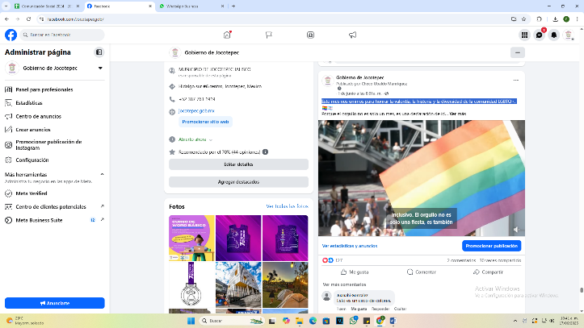
MES DE JUNIO DE 2025
- 01 DE JUNIO
Este mes nos unimos para honrar la valentía, la historia y la
diversidad de la comunidad LGBTQ+.
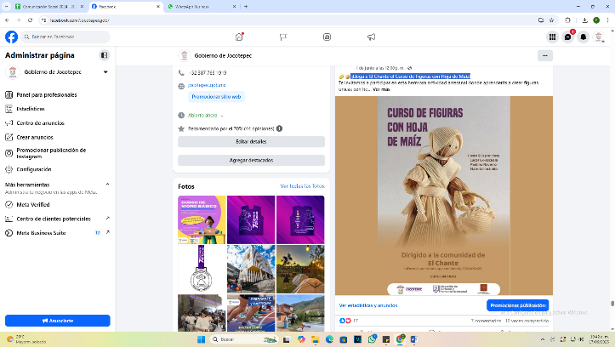

- 01 DE JUNIO
¡Llega a El Chante el Curso de Figuras con Hoja de Maíz!

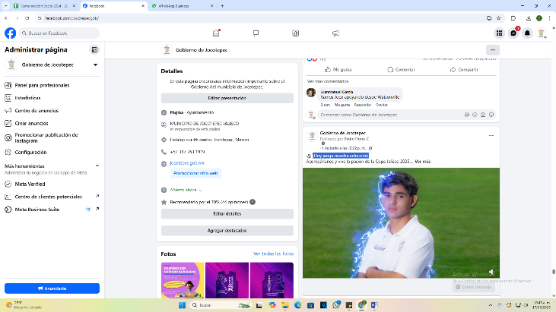
- 01 DE JUNIO
¡Hoy juega nuestra selección!

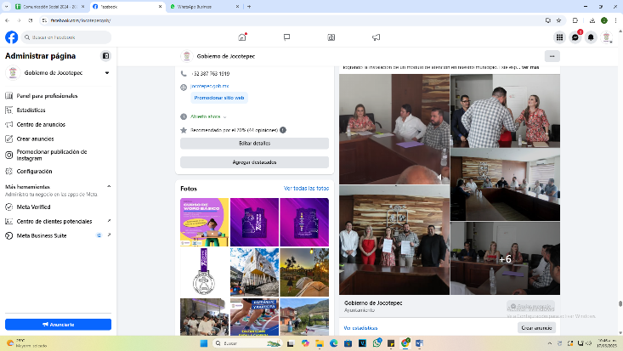

- 02 DE JUNIO
Convenio con la Procuraduría Social del Estado

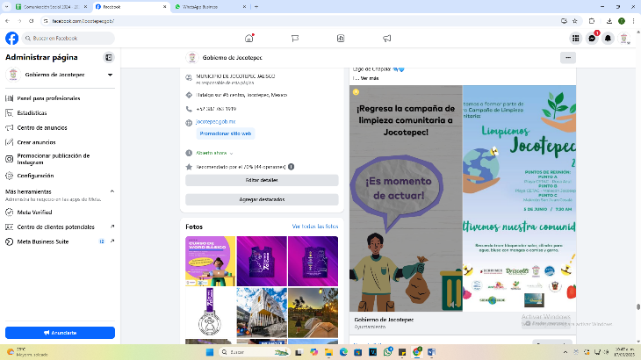
- 02 DE JUNIO
¡Regresa la Campaña de Limpieza Comunitaria en Jocotepec!

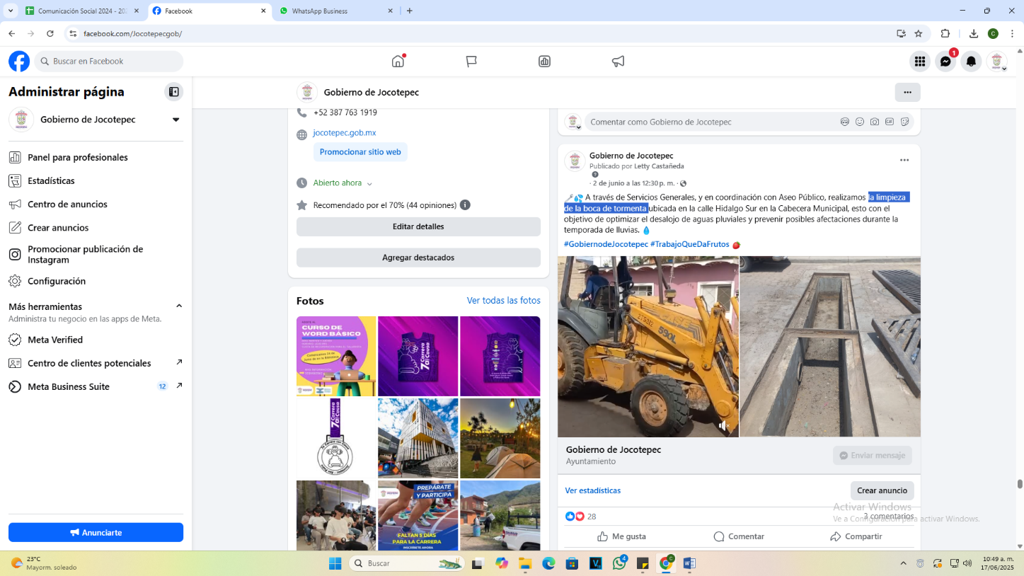

- 02 DE JUNIO
La limpieza de la boca de tormenta.

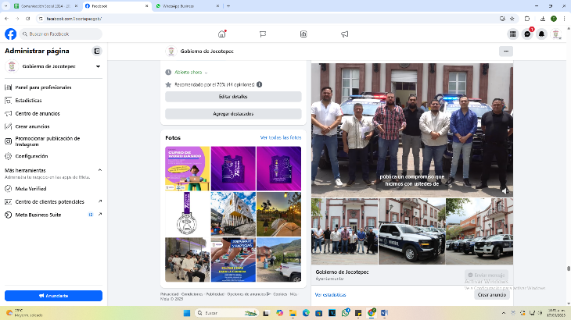
- 02 DE JUNIO
Hoy se cumple un año desde que el pueblo eligió el
proyecto que hoy encabeza el Gobierno de Jocotepec.

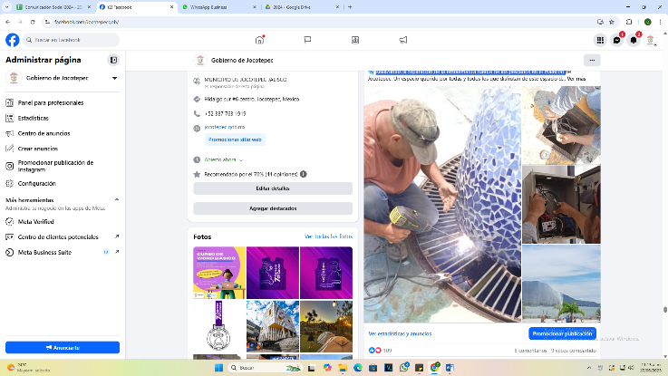

- 02 DE JUNIO
Realizamos la reparación de la emblemática fuente de los pescados
en el malecón.

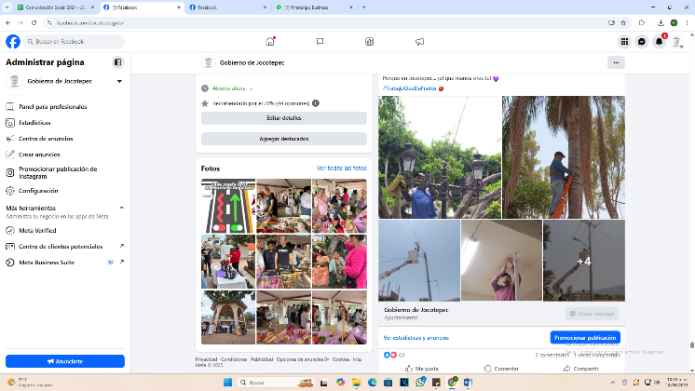

- 03 DE JUNIO
Continuamos con el mantenimiento y el servicio de alumbrado
público.

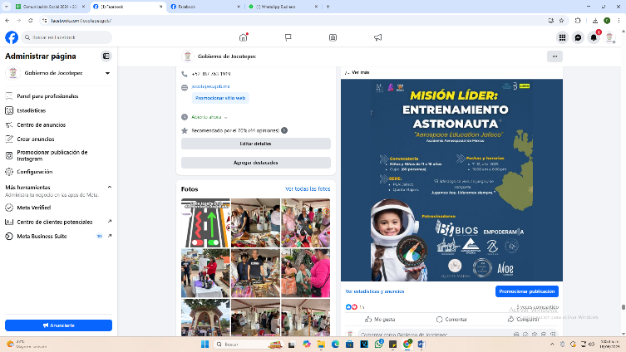

- 03 DE JUNIO
¡Entrenamiento Astronauta en Jocotepec!

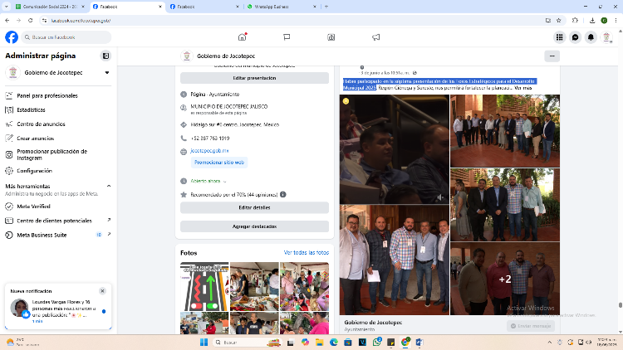

- 03 DE JUNIO
Haber participado en la séptima presentación de los Foros
Estratégicos para el Desarrollo Municipal 2025.

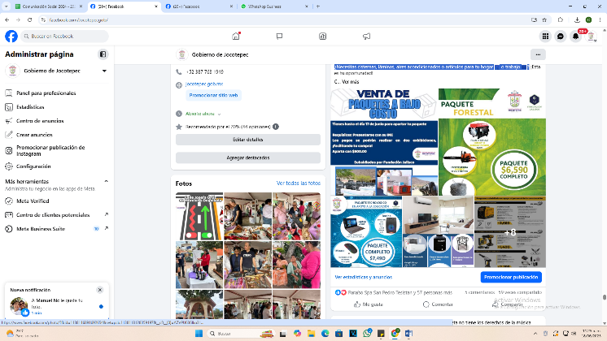

- 03 DE JUNIO
¿Necesitas cisternas, láminas, aires acondicionados o artículos para
tu hogar o trabajo ?
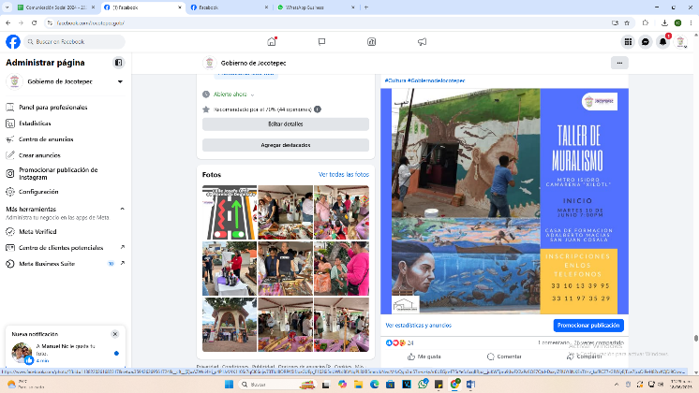

- 03 DE JUNIO
Espacio creativo y colectivo.

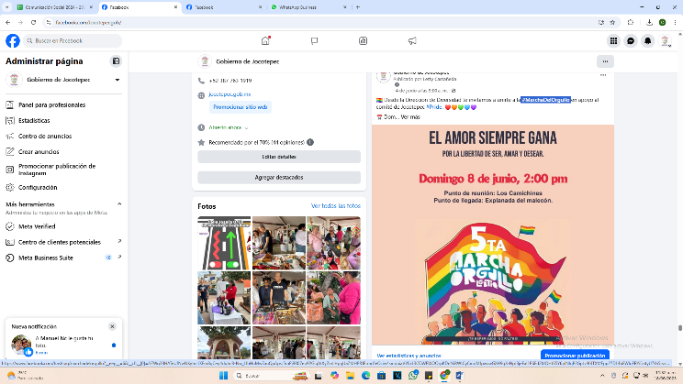
- 04 DE JUNIO
#MarchaDelOrgullo.
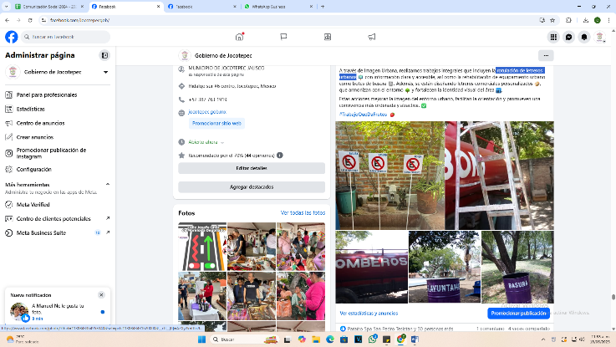

- 04 DE JUNIO
Rotulación de letreros urbanos.

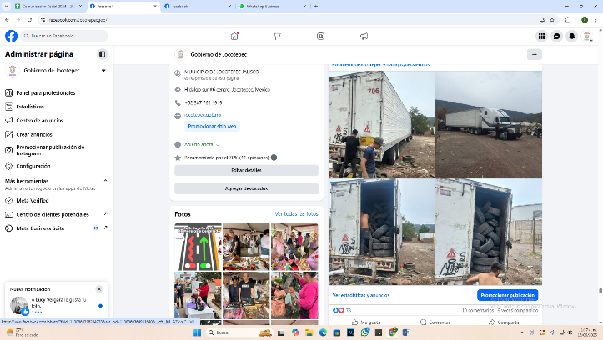

- 04 DE JUNIO
Se cargó un tráiler lleno de llantas recolectadas del tiradero de
cacharros.

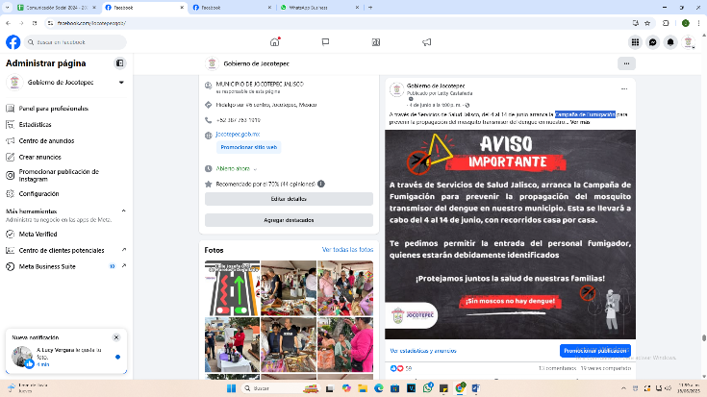

- 04 DE JUNIO
Campaña de Fumigación.

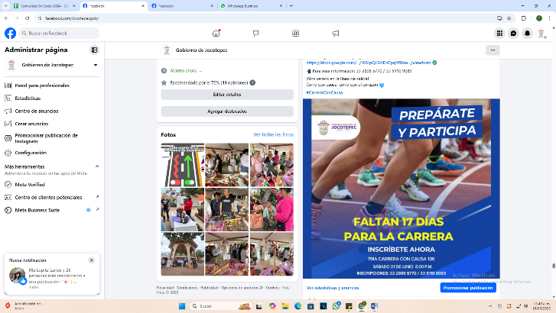

- 04 DE JUNIO
7ma Carrera con Causa 10K 2025.

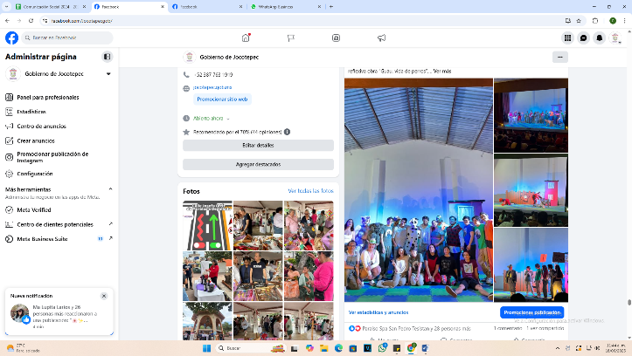

- 05 DE JUNIO
¡El teatro se vivió en Jocotepec!

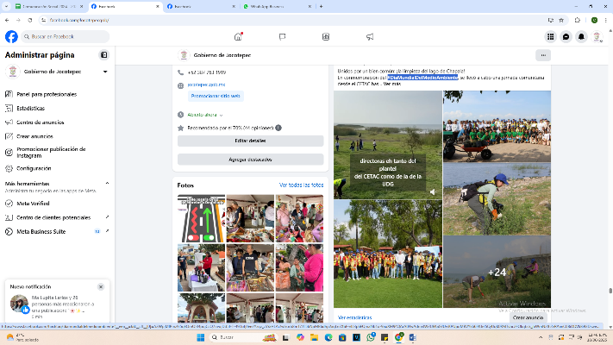
- 05 DE JUNIO
#DíaMundialDelMedioAmbiente.

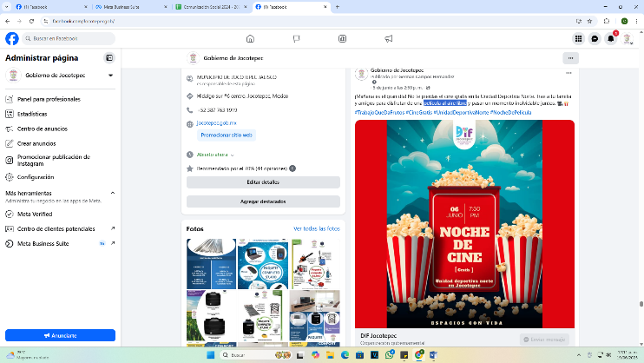

- 05 DE JUNIO
Película al aire libre.

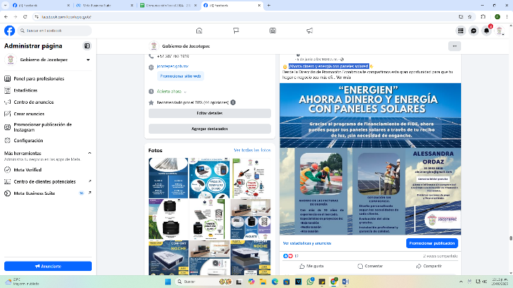
- 06 DE JUNIO
¡Ahorra dinero y energía con paneles solares!

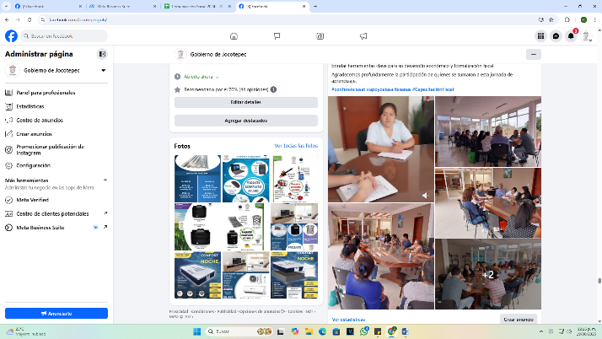

- 06 DE JUNIO
“Mitos y verdades del alta en SAT”

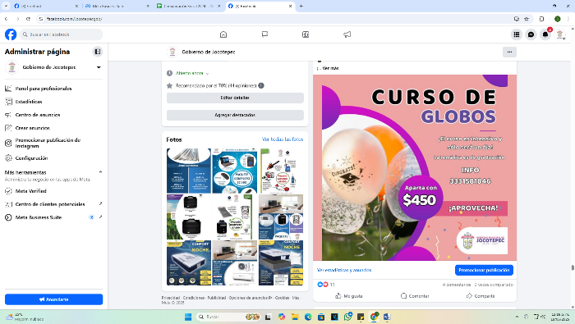

- 06 DE JUNIO
¡GRAN EVENTO! CURSO INTENSIVO DE DECORACIÓN CON GLOBOS.

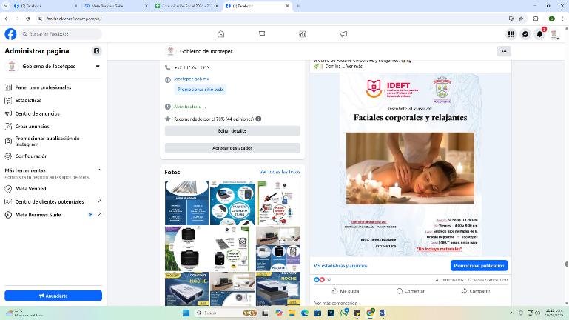

- 06 DE JUNIO
Capacítate con el #IDEFT.

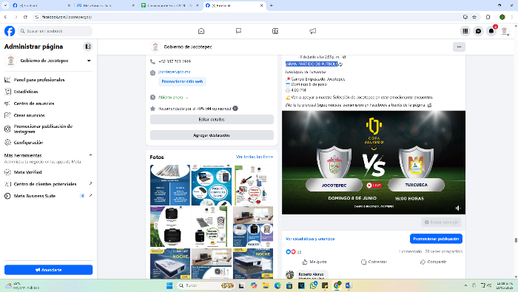
- 06 DE JUNIO
¡GRAN PARTIDO DE FUTBOL!
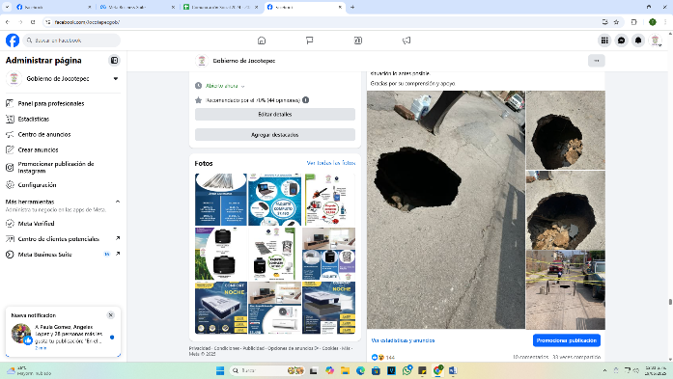

- 07 DE JUNIO
Formación de un socavón en la calle Niños Héroes.

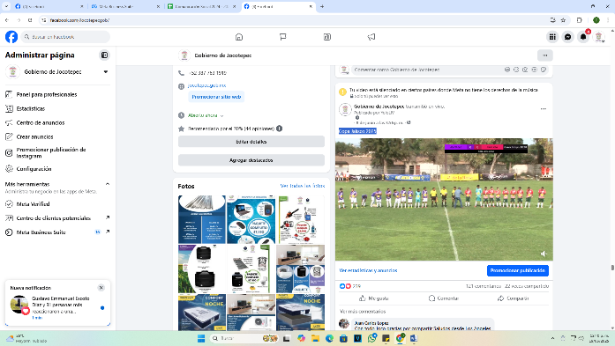
- 08 DE JUNIO
Copa Jalisco 2025.
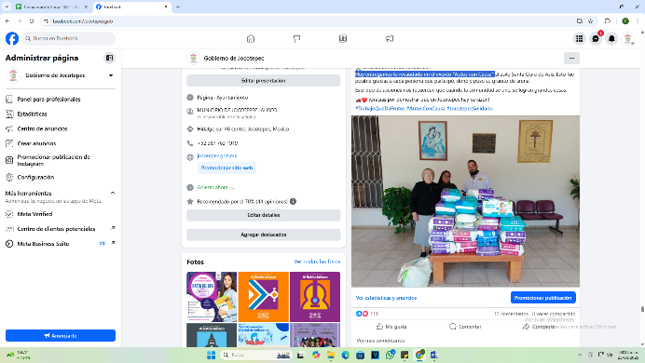

- 09 DE JUNIO
Hoy entregamos lo recaudado en el evento "Autos con Causa".

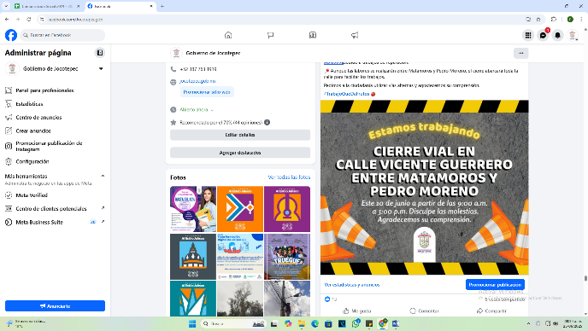
- 09 DE JUNIO
Calle Vicente Guerrero permanecerá cerrada en su totalidad.

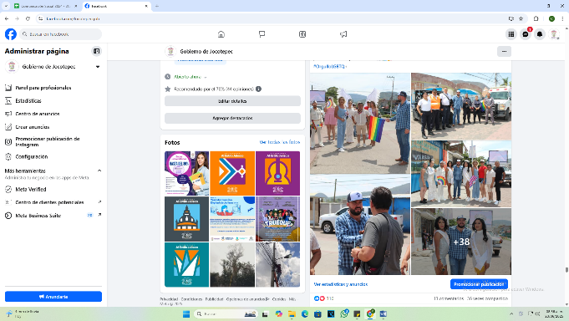

- 10 DE JUNIO
5ta marcha del orgullo LGBTQ+.

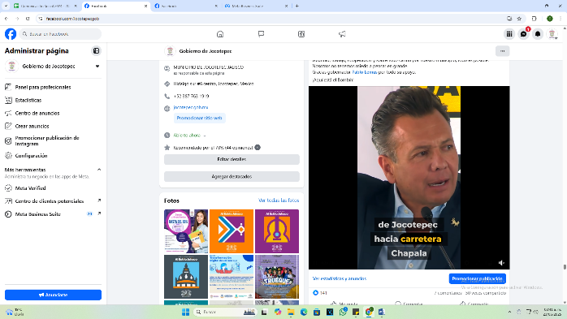

- 10 DE JUNIO
La carretera Jocotepec-Ixtlahuacán es una realidad.

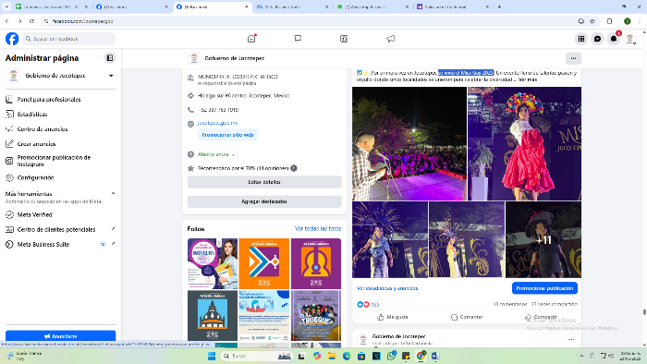

- 10 DE JUNIO
Se vivió el Miss Gay 2025.

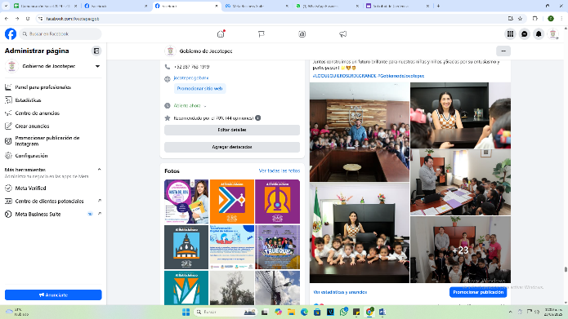

- 10 DE JUNIO
"LO QUE QUIERO SER DE GRANDE".

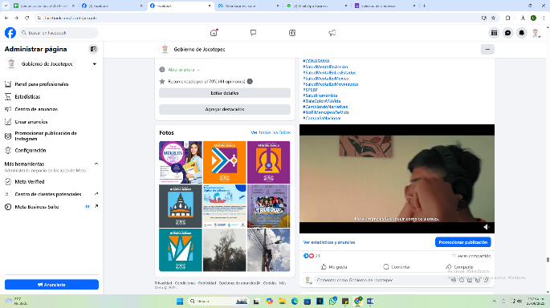
- 10 DE JUNIO
Si necesitas una voz amiga, la Línea de la Vida está aquí para ti.

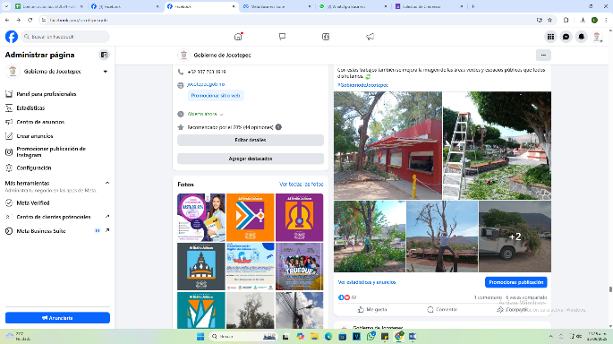
- 11 DE JUNIO
Se continúa realizando labores de poda controlada en diferentes
localidades.
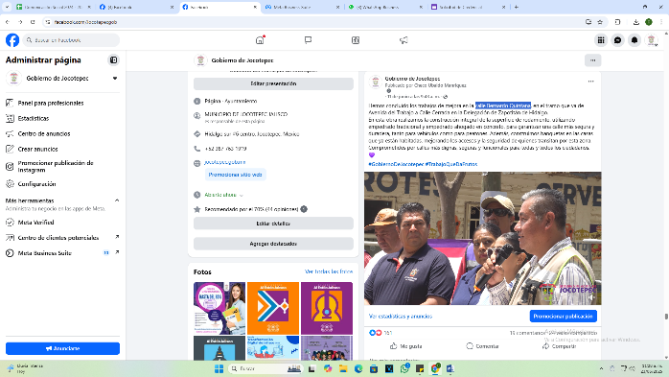

- 11 DE JUNIO
Calle Bernardo Quintana.

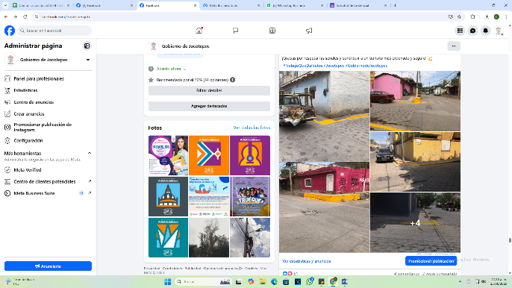
- 11 DE JUNIO
La Dirección de Servicios Generales continúa con los trabajos de
balizamiento.
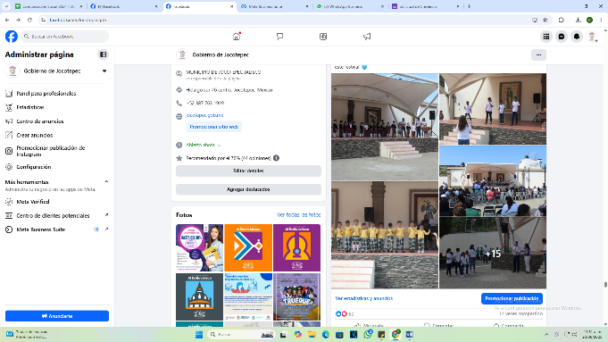

- 11 DE JUNIO
Festival de Lengua de Señas Mexicana.

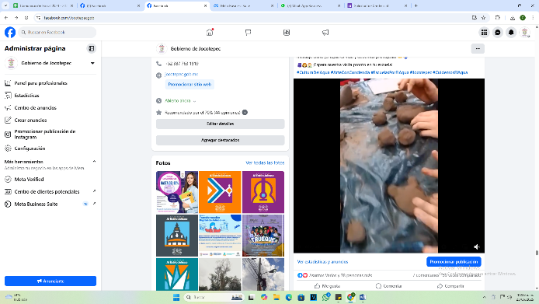

- 11 DE JUNIO
Clase especial de escultura con barro.

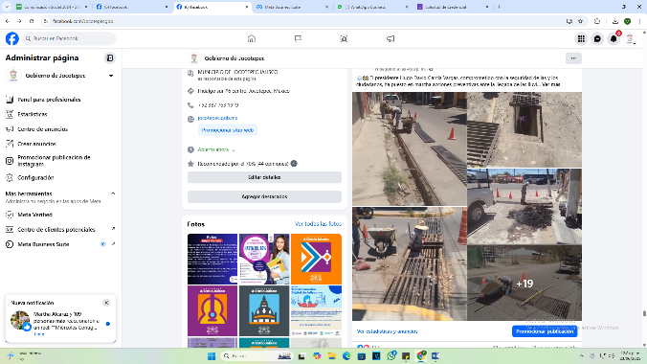

- 11 DE JUNIO
En marcha acciones preventivas ante la llegada de las lluvias.

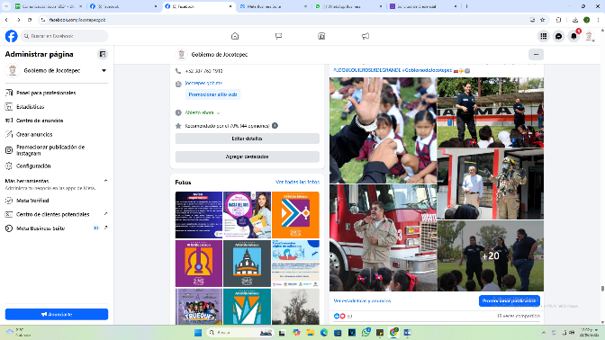

- 11 DE JUNIO
¡Aprendiendo a cuidarnos desde pequeños!

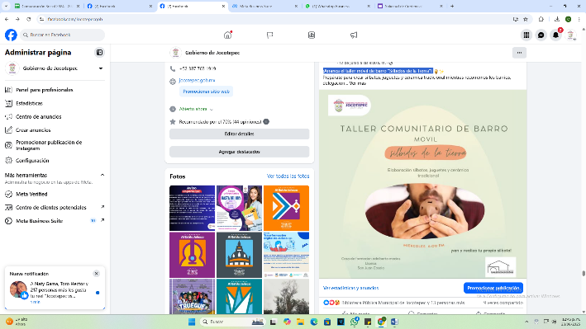

- 12 DE JUNIO
¡Arranca el taller móvil de barro "Silbidos de la Tierra"!

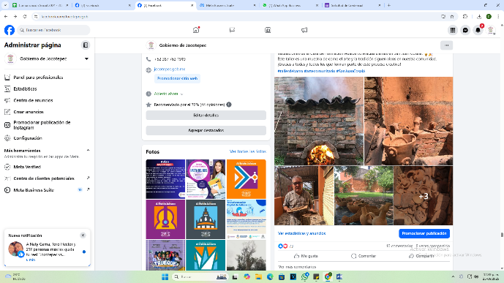

- 12 DE JUNIO
Taller de Barro.
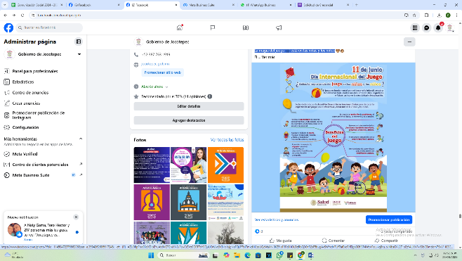

- 12 DE JUNIO
La magia del juego está en las niñas y los niños.
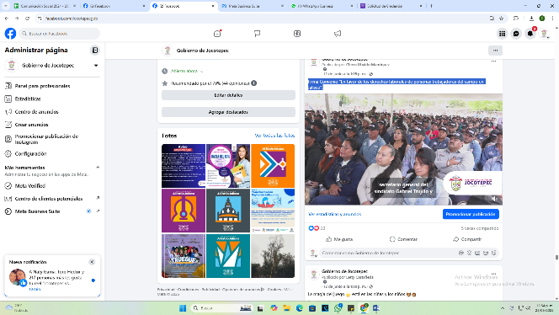
- 12 DE JUNIO
Firma Convenio “En favor de los derechos laborales de personas
trabajadoras del campo en Jalisco”.
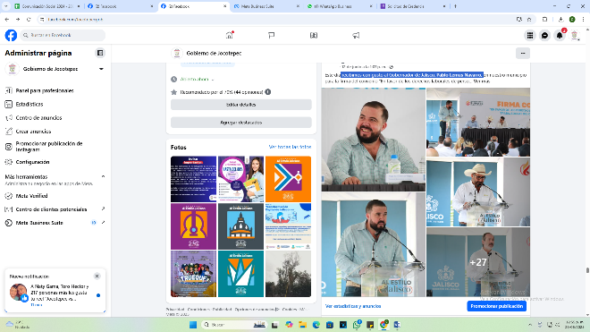

- 12 DE JUNIO
Recibimos con gusto al Gobernador de Jalisco, Pablo Lemus Navarro.

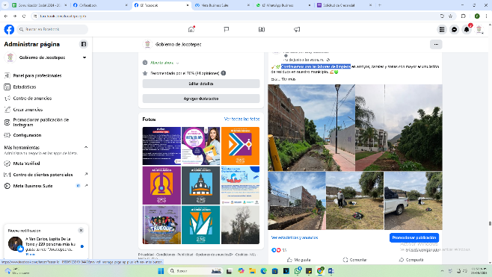

- 13 DE JUNIO
Continuamos con las labores de limpieza.

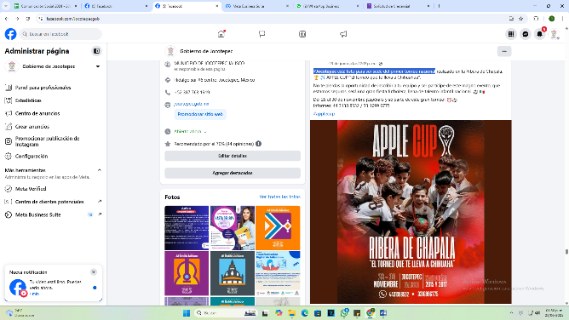

- 13 DE JUNIO
#Jocotepec está listo para ser sede del primer torneo nacional.

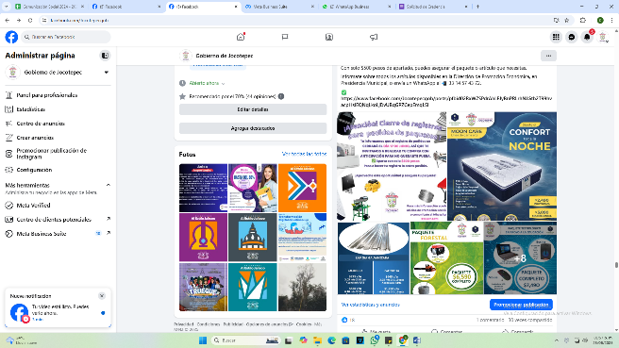

- 13 DE JUNIO
Tienes hasta el 17 de junio para registrarte y apartar tu paquete.

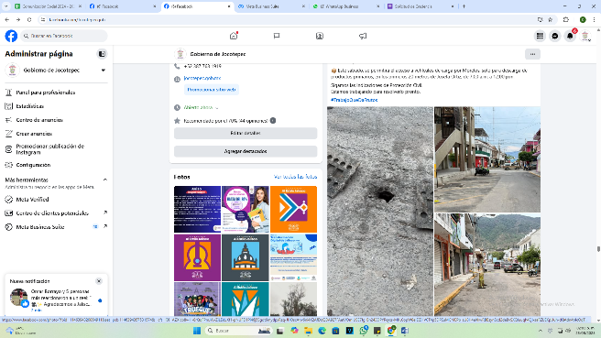
- 14 DE JUNIO
Detectamos un socavón en Josefa Ortiz, entre Morelos y Degollado.

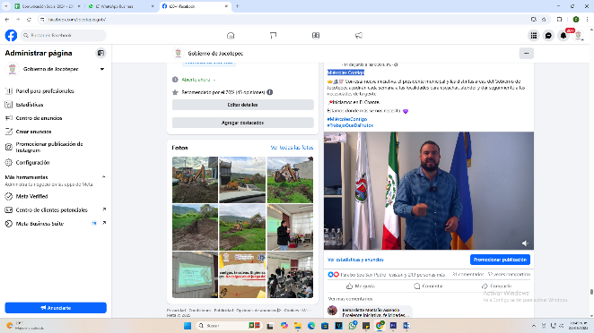
- 14 DE JUNIO
Miércoles Contigo.

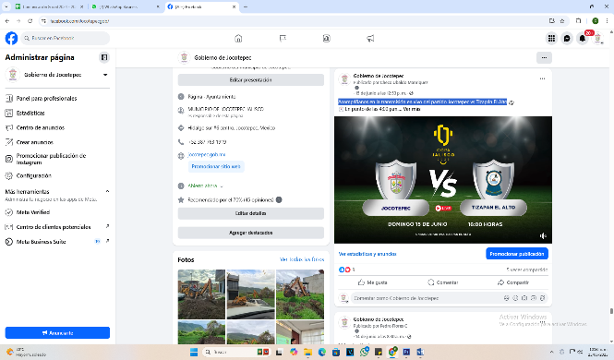
- 15 DE JUNIO
Acompáñanos en la transmisión en vivo del partido Jocotepec vs
Tizapán El Alto.

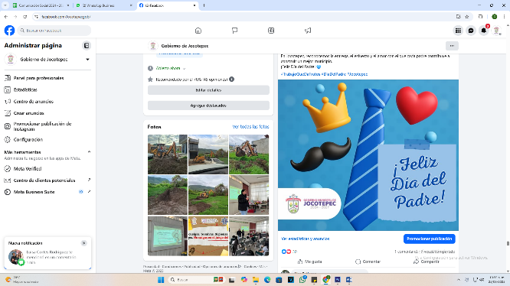
- 15 DE JUNIO
Hoy celebramos a quienes con su ejemplo forjan futuro.
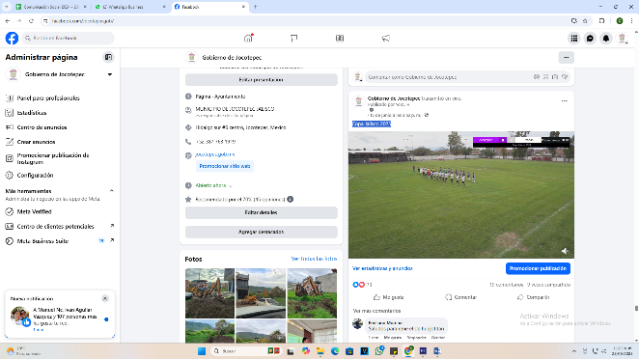

- 15 DE JUNIO
Copa Jalisco 2025
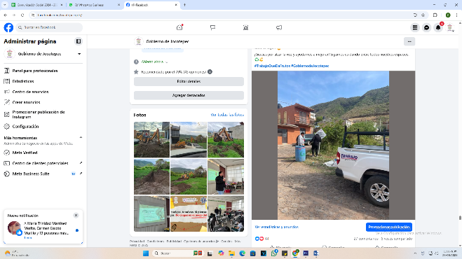

- 16 DE JUNIO
"No tirar basura".
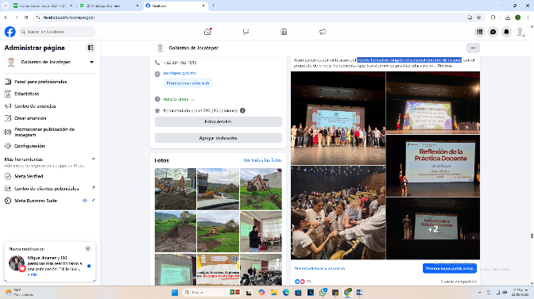

- 17 DE JUNIO
Evento formativo dirigido al personal docente de la zona.

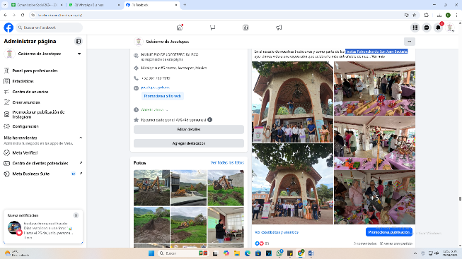

- 17 DE JUNIO
Fiestas Patronales de San Juan Bautista.

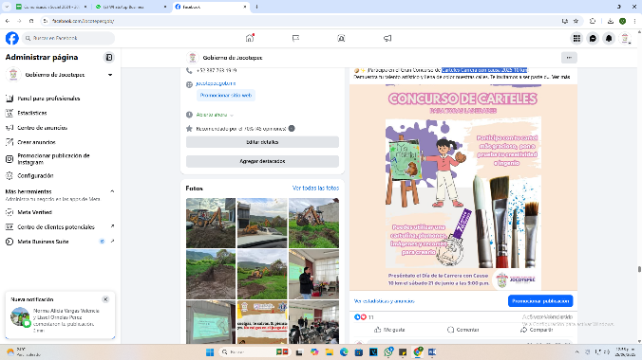

- 18 DE JUNIO
Carteles Carrera con causa 2025 10 km.

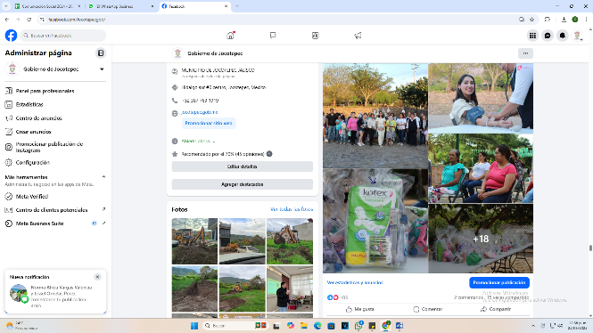

- 18 DE JUNIO
Entrega de productos de higiene femenina y belleza a mujeres del
Sauz.

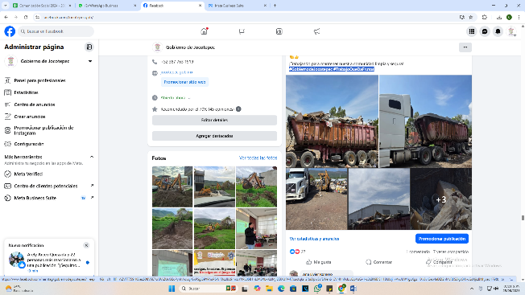

- 18 DE JUNIO
Labores de descacharrización.

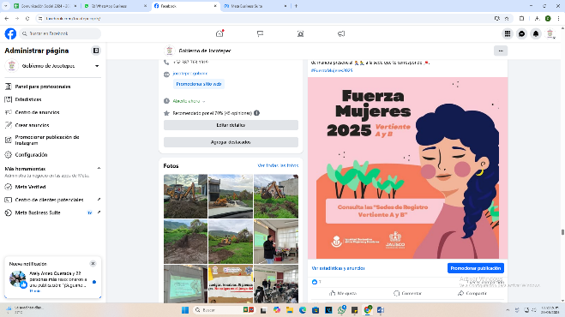
- 18 DE JUNIO
Sede de registro presencial en las Vertientes A y B del programa Fuerza
Mujeres.
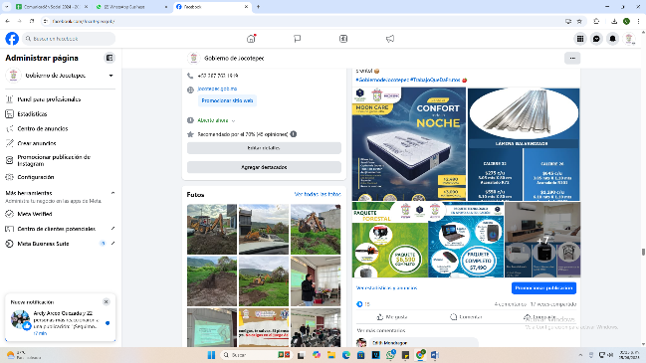

- 19 DE JUNIO
Ya estamos en los últimos días para recibir abonos de los paquetes.

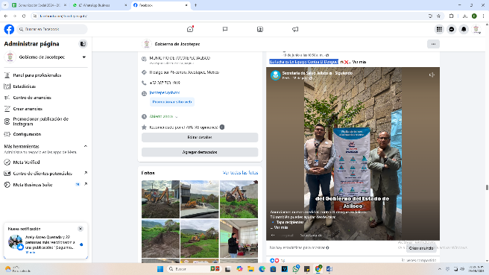

- 19 DE JUNIO
¡La lucha es En Equipo Contra El Dengue!

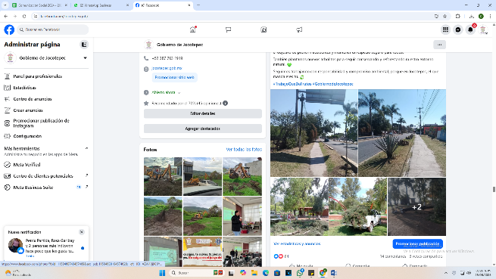

- 19 DE JUNIO
Tala de árboles que representaban un riesgo de caer.
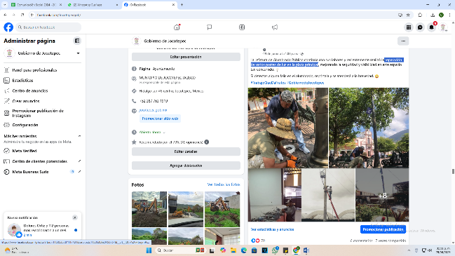

- 19 DE JUNIO
Reparación de varios postes de luz en la plaza principal.
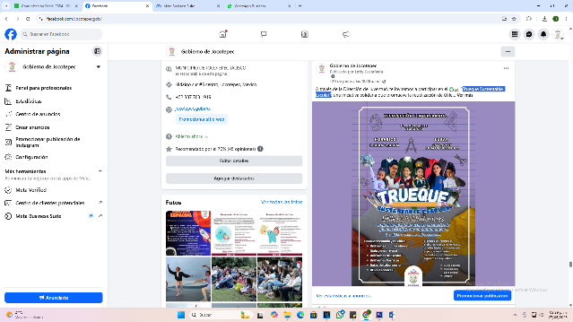

- 20 DE JUNIO
Trueque Sustentable Escolar.

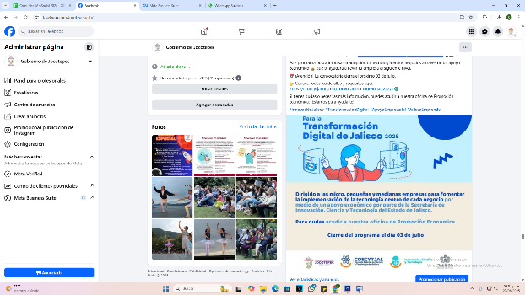
- 20 DE JUNIO
"Para la Transformación Digital de Jalisco 2025".
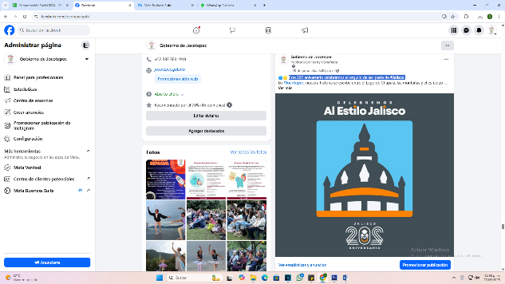

- 20 DE JUNIO
Este 202 aniversario celebramos el orgullo de ser parte de #Jalisco.

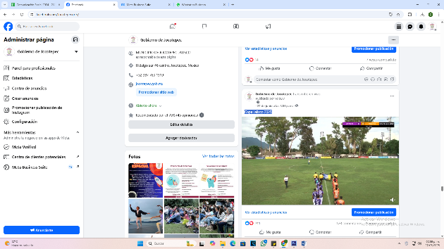
- 22 DE JUNIO
Copa Jalisco 2025.

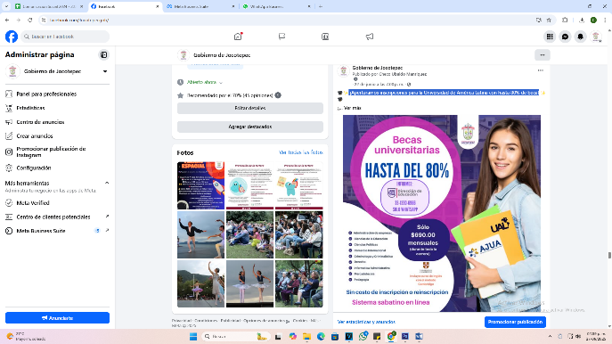
- 22 DE JUNIO
¡Aperturamos inscripciones para la Universidad de América Latina con
hasta 80% de beca!
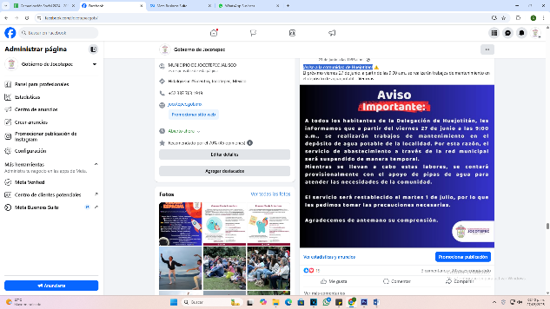

- 23 DE JUNIO
¡Aviso a la comunidad de Huejotitán!

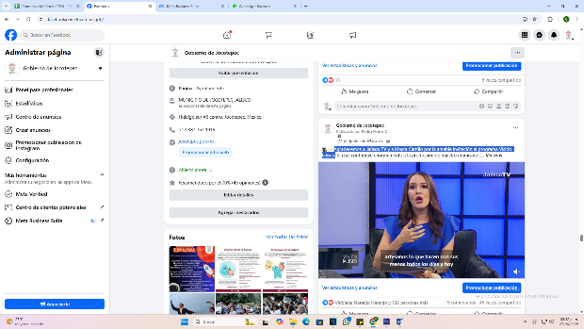
- 23 DE JUNIO
Agradecemos a Jalisco TV y a Mayra Carrillo por la amable invitación
al programa Visión Jalisco.
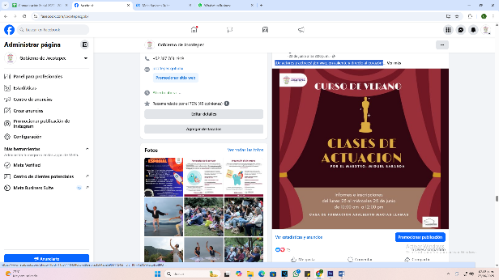

- 23 DE JUNIO
¡De actores y actrices! ¡En vivo, en caliente y directo al corazón!

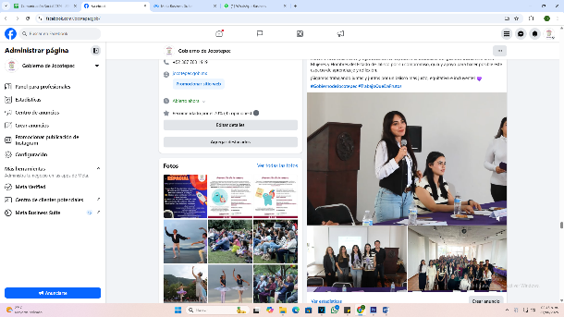
- 24 DE JUNIO
Sede de la capacitación regional “ABC de la Igualdad entre Mujeres y
Hombres”

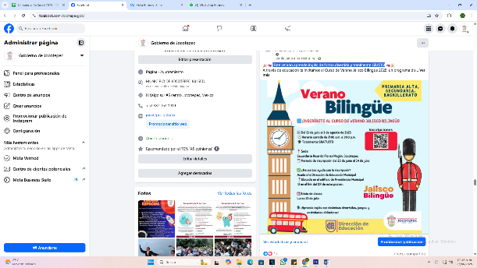

- 24 DE JUNIO
¡Este verano aprende inglés de forma divertida y totalmente GRATIS!

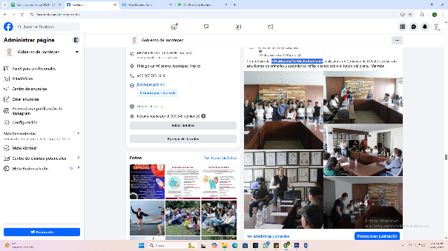

- 24 DE JUNIO
#DíaMundialDelMedioAmbiente.

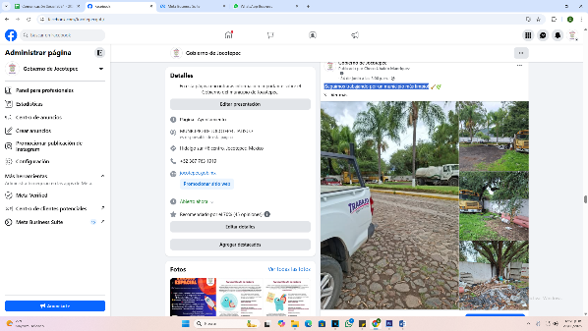

- 24 DE JUNIO
¡Seguimos trabajando por un municipio más limpio!

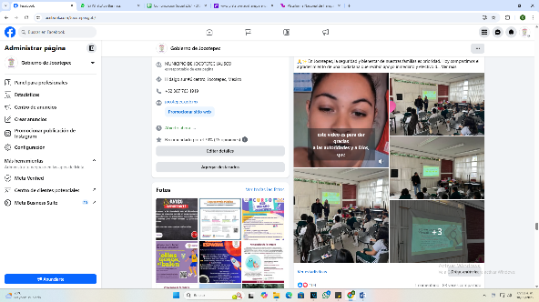
- 25 DE JUNIO
En Jocotepec, la seguridad y bienestar de nuestras familias es prioridad.

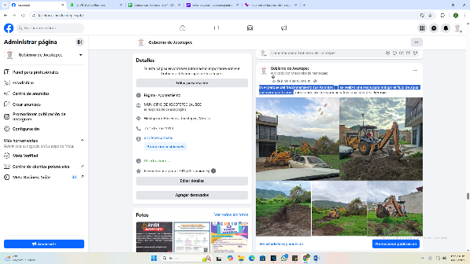
- 25 DE JUNIO
En el parque del fraccionamiento Las Palmitas , se realizó una
zanja para mitigar el flujo de agua que corre por la zona.
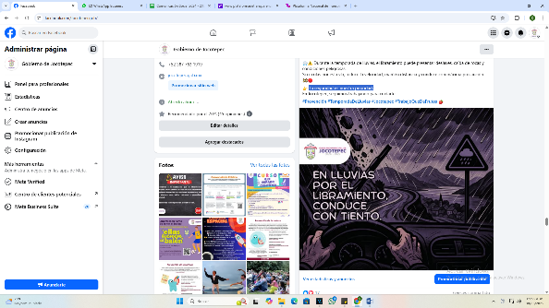

- 25 DE JUNIO
Tu seguridad es nuestra prioridad.
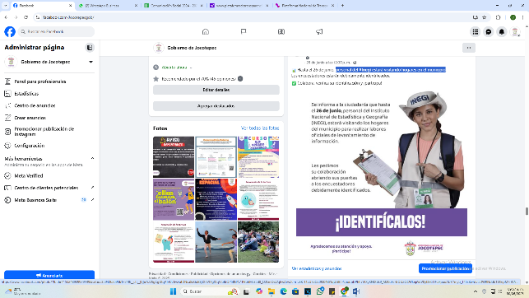

- 25 DE JUNIO
Personal del #Inegi estará visitando hogares en el municipio.
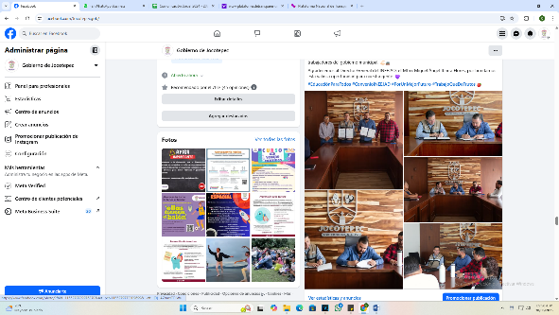

- 25 DE JUNIO
Firmamos un convenio de colaboración con el #INEEJAD.
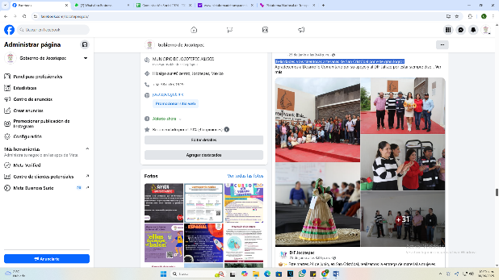

- 25 DE JUNIO
¡Felicidades a las talentosas artesanas de San Cristóbal por este gran logro!

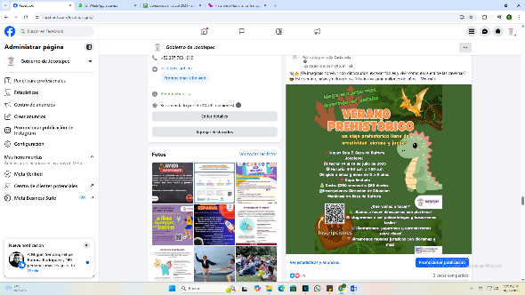
- 25 DE JUNIO
¿Te imaginas convivir con dinosaurios, excavar fósiles y vivir como en la era
de las cavernas?

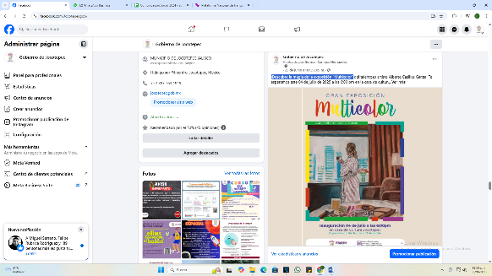

- 25 DE JUNIO
¡Descubre la magia de la exposición "Multicolor"!

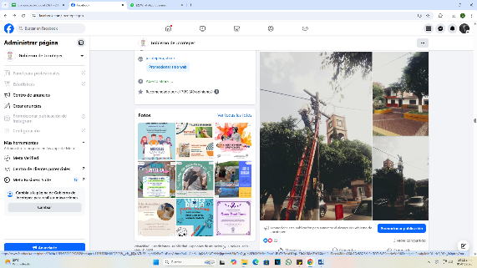

- 25 DE JUNIO
¡Dimos vida a la noche en la plaza de Zapotitán con nuestro
servicio de cambio de fotoceldas!

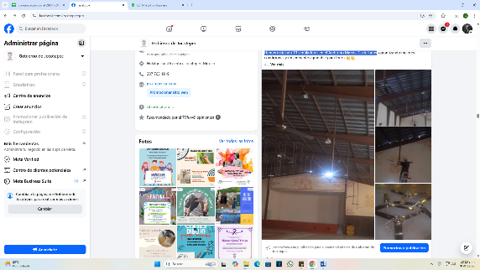

- 25 DE JUNIO
Hemos instalado 10 ventiladores en el Auditorio Marcos Castellanos.

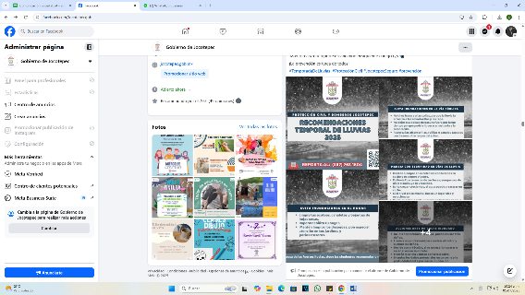
- 26 DE JUNIO
En esta temporada de lluvias, te compartimos algunas
recomendaciones para cuidar de ti y de los tuyos.

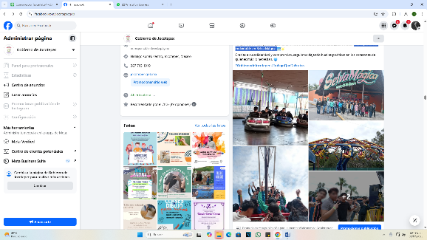

- 26 DE JUNIO
Una experiencia inolvidable en Selva Mágica.

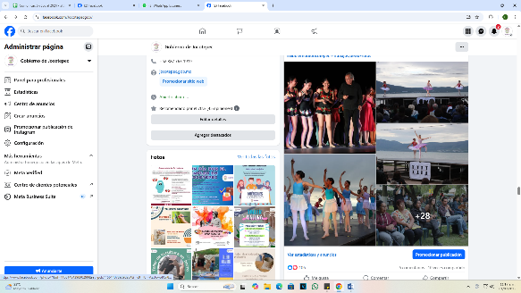
- 26 DE JUNIO
¡El Malecón de San Juan Cosalá se iluminó con la magia del Joven Ballet
HH.

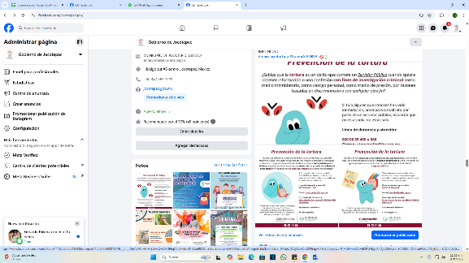
- 26 DE JUNIO
#SIPINNAJocotepec se suma a la Estrategia Nacional contra la
Tortura 2025.

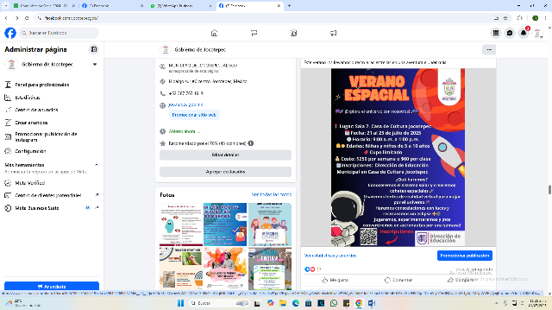

- 27 DE JUNIO
¿Tus peques de 5 a 10 años sueñan con ser astronautas?

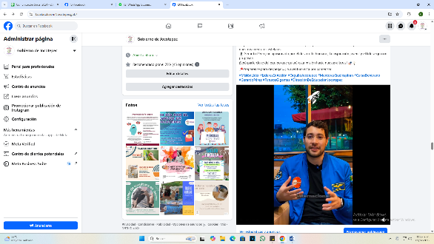

- 27 DE JUNIO
El curso de verano más esperado en Jocotepec está por comenzar.

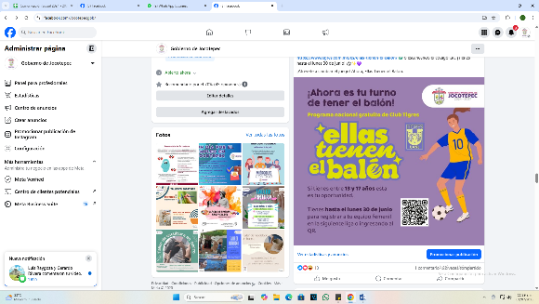
- 27 DE JUNIO
Convocatoria para el desarrollo “Ellas Tienen el Balón”.

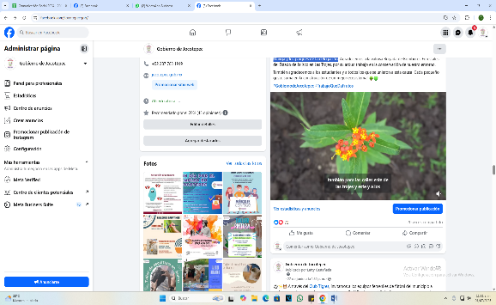
- 27 DE JUNIO
Reforestación de calles, el Barrio de la Manga y los parques de la
delegación.
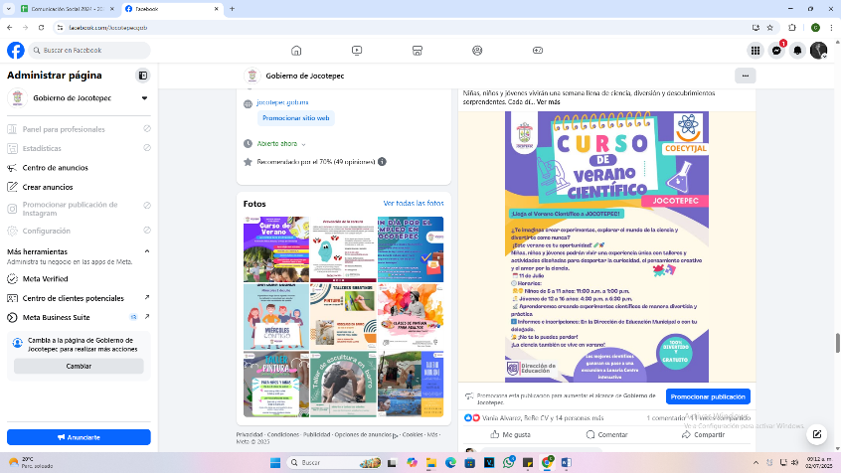

- 27 DE JUNIO
¿Listos para experimentar, crear y aprender jugando?

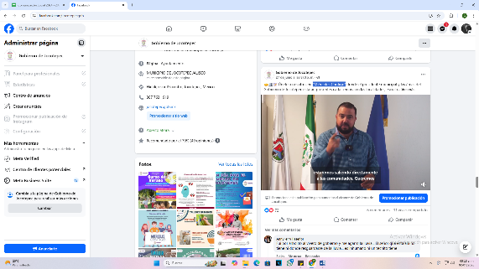
- 27 DE JUNIO
"Miércoles Contigo".
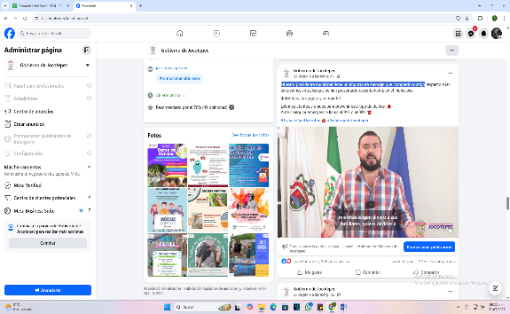
- 28 DE JUNIO
Nuestro presidente municipal tiene un importante mensaje que
compartir contigo.
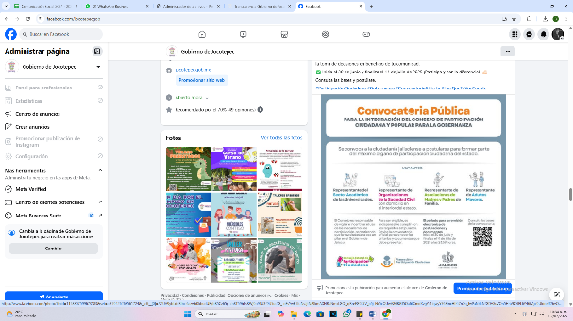
- 29 DE JUNIO
Se abre la Convocatoria Pública para elegir a las y los nuevos
consejeros del Consejo de Participación Ciudadana y Popular para la
Gobernanza.
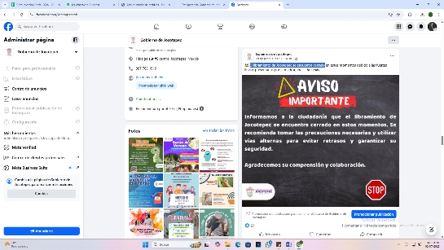

- 29 DE JUNIO
El libramiento de Jocotepec se encuentra cerrado.

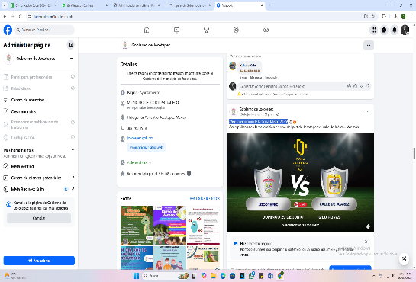
- 29 DE JUNIO
¡Vive la emoción de la Copa Jalisco 2025!
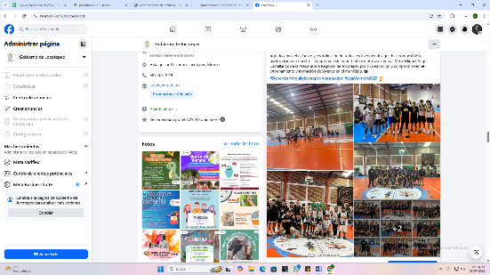

- 30 DE JUNIO
3er Aniversario de la Academia Warriors de Poncitlán.

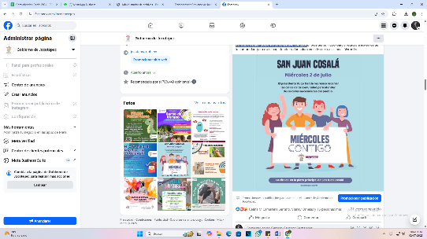
- 30 DE JUNIO
¡Porque un buen gobierno se construye contigo!

